Medien-Information

Datum 07.10.2024
Nr. PI 2442
Anzahl Zeichen 1617
Kontakt Müller Martini AG
Untere Brühlstrasse 17, 4800 Zofingen/Schweiz
Telefon +41 62 745 45 45
info@mullermartini.com, www.mullermartini.com

Was bei Pier Luigi bisher von Hand produziert wurde, läuft zukünftig über die Buchlinie BF PRO

Hochwertige Kalender und Notizbücher, die bisher (teilweise) von Hand hergestellt wurden, kann die polnische Druckerei Pier Luigi bald auf einer Buchlinie BF PRO von Müller Martini automatisch produzieren.

Das in Südpolen beheimatete Familienunternehmen wagt den Sprung in die Automatisierung und investiert nicht nur in ein neues, grösseres Gebäude, sondern auch in neue, hochautomatisierte Maschinen. Auf der Suche nach einem Klebebinder der mittleren Leistungsklasse entschied sich das Unternehmen für die BF PRO von Müller Martini.

Dass bei Pier Luigi bisher hauptsächlich in Handarbeit gefertigt wurde, limitierte die Entwicklung des Unternehmens zunehmend, weshalb sich die Druckerei auf die Suche nach einer Lösung für die Automatisierung seiner Weiterverarbeitung machte. Nachdem die Geschäftsleitung die Maschine live bei einem Kunden in Deutschland erlebt hatte, entschied sie sich für die Müller Martini-Maschine. Auf dem drupa-Stand konnte nun der Vertrag unterschrieben werden. Für Aleksander Skoczen, Vizepräsident bei Pier Luigi, war dabei das schnelle Make-Ready der BF PRO ein wichtiger Punkt. Ausserdem suchte das Unternehmen nach einem zuverlässigen und langfristig verfügbaren Partner, den es in Müller Martini gefunden hat.

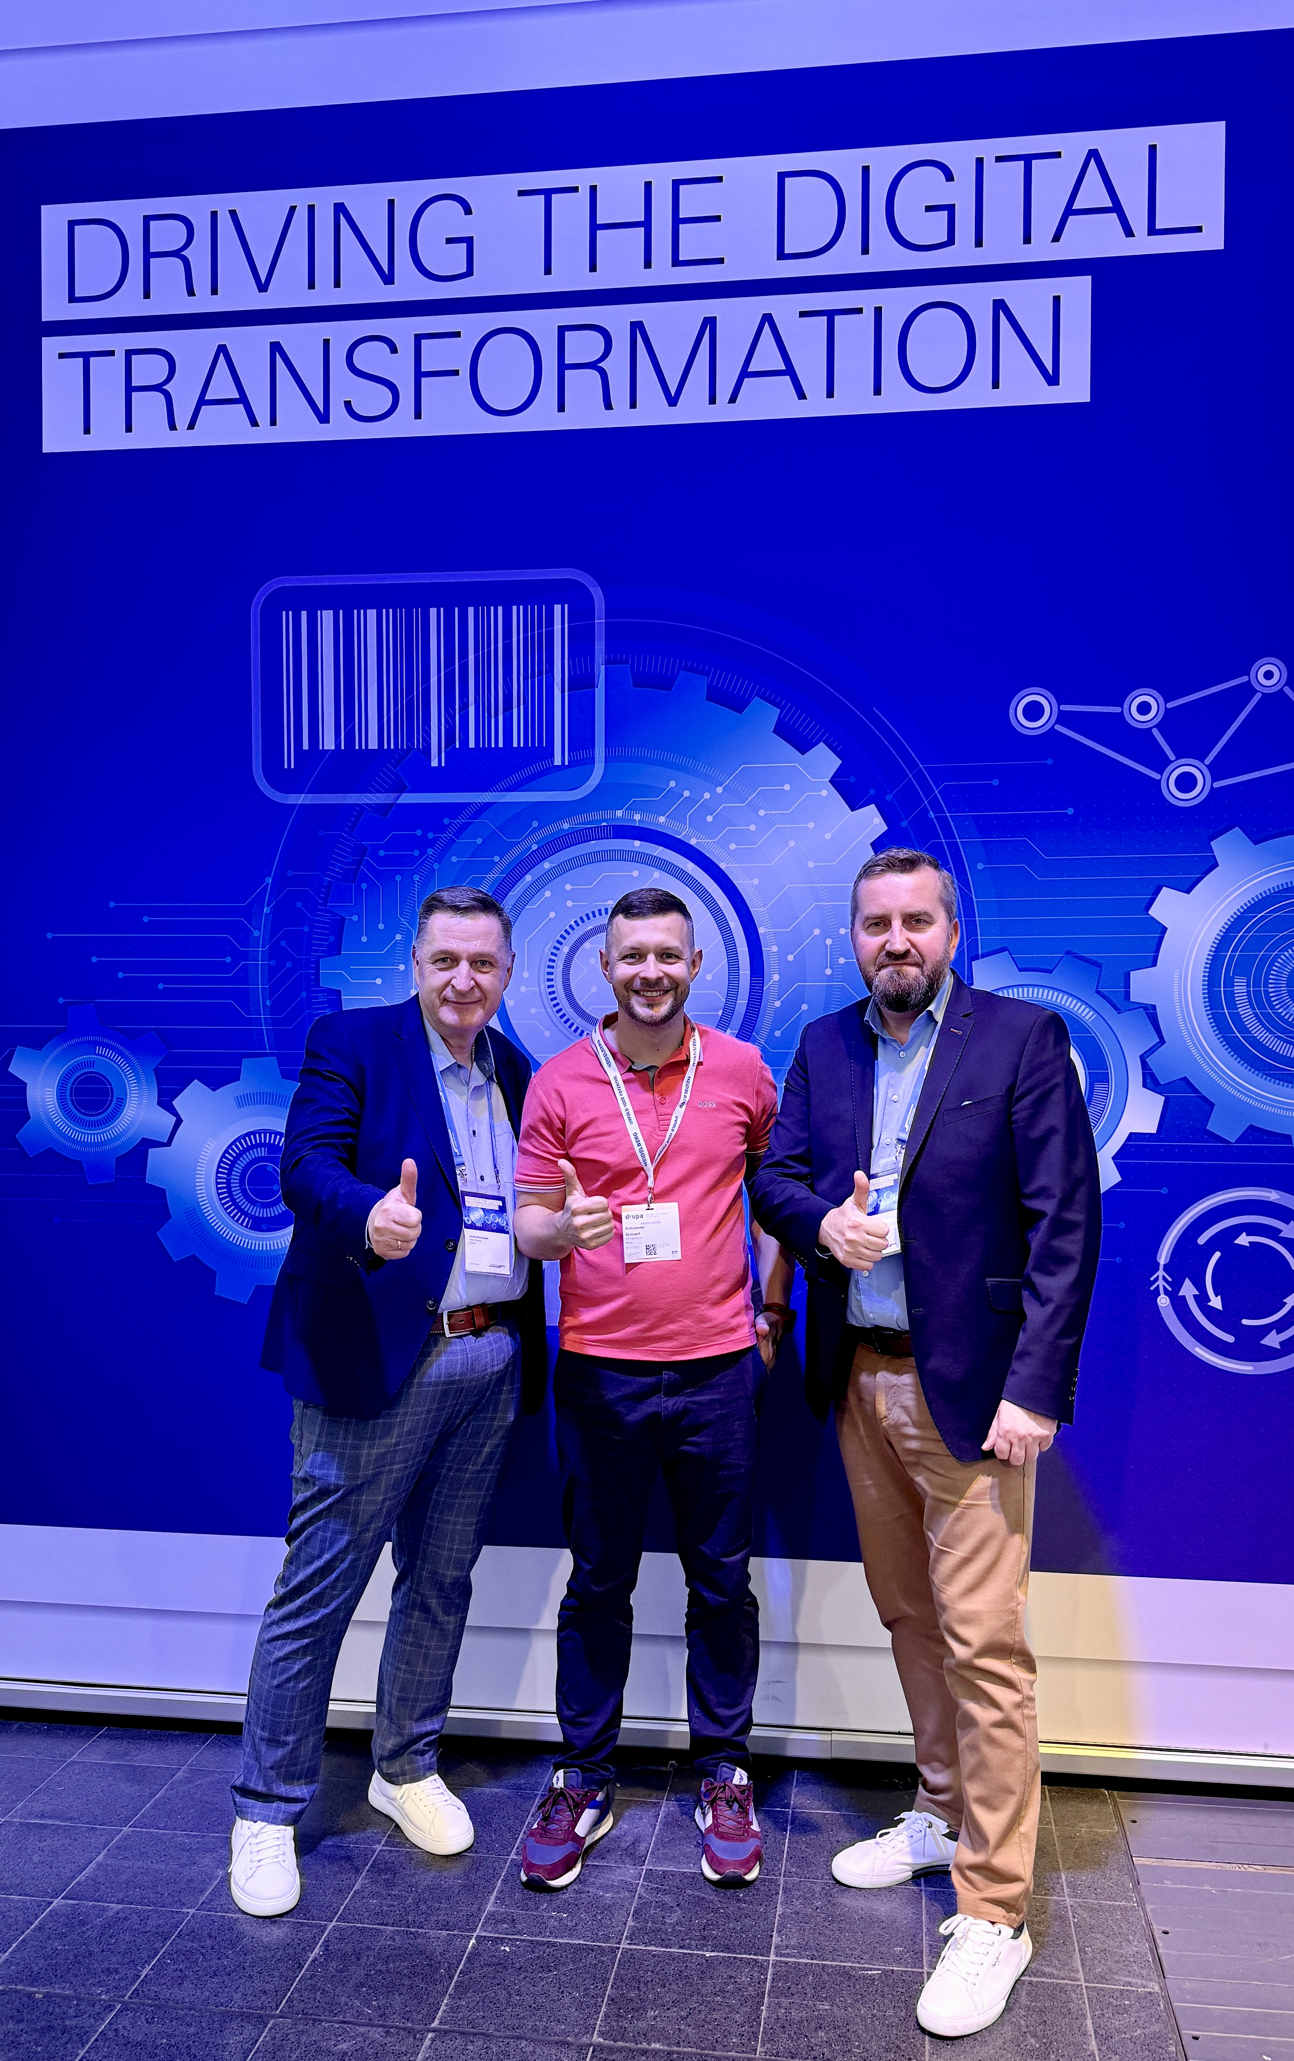
Freut sich auf die neue Buchlinie BF PRO von Müller Martini: Aleksander Skoczen, Vizepräsident bei Pier Luigi (Mitte) gemeinsam mit Jacek Kobylinski, Verkaufsleiter Müller Martini und Mariusz Mitura Servicemanager Müller Martini, beide Region Eastern Europe, auf dem drupa-Stand.

